Занятие по развитию речи «Зимушка-зима» в старшей логопедической группе
Автор: Косова Иркям Шамилевна
Цель: Развитие связной речи у детей, систематизация знаний о зиме, зимних явлениях.
Задачи:
Образовательные: - Расширять словарный запас по теме;
- Учить подбирать прилагательные к существительным;
- Обогащать лексику родственными словами;
- Формировать звуковую культуру речи.
Развивающие:
- Развивать познавательный интерес, любознательность;
- Развивать логическое мышление; мелкую моторику рук.
- Развивать память, внимание, координацию движения;
- Развивать навыки словообразования; речевое дыхание;
- Развивать ориентацию в пространстве;
- Активизировать словарь детей.
Воспитательные:
- Воспитывать умение внимательно слушать воспитателя и своих сверстников, выслушивать вопрос до конца и давать ответ полным предложением.
Методы и приёмы: игровой, словесный, наглядный, повторение, обобщение, художественное слово, физкультминутка, показ и объяснение воспитателя; наблюдение за работой детей; анализ работ воспитателем и детьми; поощрение.
Планируемый результат:
- приобретение детьми опыта продуктивного взаимодействия друг с другом, умение слушать товарища; повышение познавательной активности; усвоение необходимых знаний по теме «Зима»; формирование устойчивого интереса к наблюдениям за явлениями в природе.
Оборудование, наглядный материал: ноутбук, снежок для игры, снежинки с заданиями, аудиозапись музыкального произведения «Зима», картон синего цвета, клей, соль, клеёнки и салфетки, снеговик, мнемотаблица, снежинки разные по размерам.
Предварительная работа: Беседа о зиме, рассматривание картинок, фотографий и другого иллюстрированного материала с зимними пейзажами; чтение художественной литературы по теме, дидактическая игра «Когда это бывает?», наблюдение за погодой на прогулках.

Ход
I. Вводная часть. Доброе утро лесам и полям! (руки вверх)
Доброе утро скажу всем друзьям! (руки в стороны)
Доброе утро, родной детский сад!
Видеть друзей своих очень я рад! (поворачиваются лицом в круг и хлопают в ладоши)
Воспитатель: - Ребята, отгадайте мою загадку:
Во дворе замёрзли лужи,
Целый день позёмка кружит,
Стали белыми дома.
Это к нам пришла. (Зима)
1 слайд (картина зима)
Воспитатель: - Да, верно, зима.
- Какое сейчас время года? А какая – зима? Как вы узнали, что наступила зима? Есть у зимы три сыночка, три зимних месяца. Как они называются? (Декабрь, январь, февраль). А сейчас какой месяц? (декабрь).
Чтение стихов о зиме.
1 ребёнок. Белоснежным покрывалом.
Приукрасились дома.
Стужа лютая настала.
Вот и к нам пришла зима.
2 ребёнок. Зима забавами полна,
Нам не даёт скучать она!
Зима-пора снеговиков,
Весёлых санок и коньков.
3 ребёнок. Белый снег пушистый
В воздухе кружится
И на землю тихо
Падает, ложится.
II. Основная часть.
Воспитатель: - А хотели бы вы побывать в гостях у зимы в волшебной мастерской? Тогда отправляемся! Повертелись - покружились у зимы в гостях очутились. (Дети кружатся).
- Вот мы и очутились в гостях. Посмотрите вокруг, как красиво! Очень много снега намело, сугробы кругом. А нам же нужно попасть в мастерскую. Чтобы добраться до мастерской, нам необходимо перешагивать через огромные сугробы и выполнять все задания, которые нам приготовили. Будьте осторожны и внимательны по дороге. Ну что, в путь!
Воспитатель: Вот вам первое задание. (Достаёт снежинку с заданием).
Дидактическая игра «Доскажите словечко».
На деревья, на лужок – тихо падает … (снежок).
Вот веселье для ребят – всё сильнее… (снегопад).
Все бегут вперегонки, все хотят играть в … (снежки).
Словно в белый пуховик нарядился… (снеговик).
На снегу-то, посмотри – с красной грудкой… (снегири).
Словно в сказке, как во сне, землю всю украсил… (снег).
Воспитатель: - Какие же вы молодцы. Отправляемся дальше. Будьте осторожны и внимательны, сугробы очень большие поднимайте выше ноги.
- Ребята, давайте поиграем в снежки.
2 слайд (картина дети играют в снежки)
Воспитатель: Следующее задание Дидактическая игра «Назови ласково»
Воспитатель: - Я буду кидать вам снежок, называя слово, а вы мне будете его возвращать, называя это слово ласково.
Зима – зимушка Горка - горочка
Санки - саночки Снег - снежок
Лёд – ледок Снеговик - снеговичок
Ветер – ветерок Льдина – льдинка
Шапка – шапочка Мороз - морозец
Воспитатель: - Ребята! Снежки холодные, и руки у вас, наверное, замёрзли. Давайте с вами сядем на наши пенёчки и согреемся!
Упражнение «Снеговик»
Мы катаем снежный ком, (пальцами обеих рук проводить от середины лба до подбородка и обратно, не слишком надавливая).
Стал наш ком снеговиком:
Шляпа, (приложить ко лбу ладони ребром и растирать его движениями от середины к краям).
Глазки, (массировать веки лёгким поглаживанием пальцев рук).
Нос, (растирать крылья носа указательными пальцами рук).
Метла, (раздвинуть указательный и средний пальцы и растирать ушную зону).
Его улыбка так светла! (улыбнуться, потирая ладошки друг о друга).
Воспитатель: - Молодцы, ребята! Ну что согрелись тогда у меня для вас следующее задание (достаёт следующую снежинку).
- Отправляемся дальше. Перешагиваем сугробы. Ой, кто же это (снеговик). Но почему-то очень грустный. Как вы думаете почему? (у него нет друзей, он совсем один). Вы сможете ему помочь? (да, мы с ним подружимся, развеселим его). А кажется я знаю, как его развеселить. Я предлагаю разучить стихотворение М. Бойкова про «Снеговика», я думаю снеговику это очень понравится. А учить мы будем необычным способом по схеме.

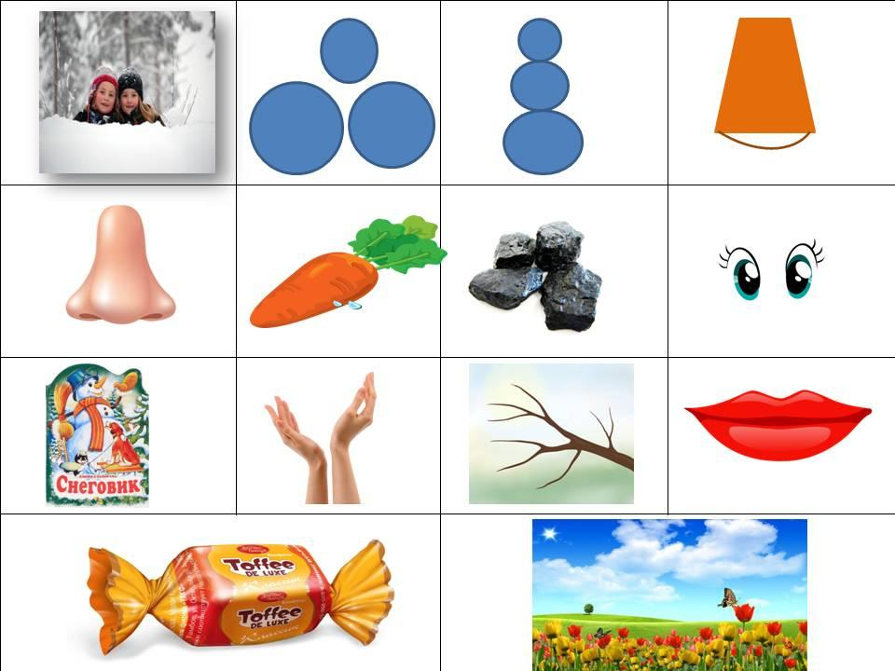 Раскраснелась детвора –
Накатала три шара!
Друг на друга их сложили
И ведро нагромоздили.
Нос – морковка, уголь – глазки,
Снеговик из детской сказки!
Руки – ветки, рот – конфета,
Пусть стоит теперь до лета!
Воспитатель: - Кто хочет рассказать стихотворение нашему снеговику? (2-3 ребёнка рассказывают стишок). Ой, смотрите, а снеговик стал веселее, ему очень понравилось, как вы рассказываете стихи.
Дидактическая игра «Угадай слово»
Воспитатель: - Назовите слова, которые начинаются со звука «с». Попробуйте отгадать эти слова. А отгадки нарисованы на картинке (на слайде).
3 слайд (картинки – снежинки, сосулька, снег, санки).
Воспитатель: - Ой, ребята, посмотрите, вот мы и дошли с вами до зимней мастерской, но чтобы в неё войти нужно сказать волшебные слова о снеге, но непросто сказать, а ещё выполнить движения. Ну что готовы?
Физкультминутка «Снег – снежок»
Снег - снежок, снег – снежок
По дорожке стелется. (Руки у детей подняты вверх, постепенно опускаются вниз).
Снег - снежок, снег – снежок белая метелица.
Снег - снежок, снег – снежок замело дорожки. (Плавно качают руками вправо - влево).
Снег - снежок, снег – снежок тает на ладошке. (Поочередно вытягивают вперёд то правую, то левую руку).
Мы налепим снежков, вместе поиграем. («Лепят снежки»).
И друг в друга снежки весело бросаем.
Воспитатель: - Молодцы, ребята!
- Вы всё верно сделали и дверь в мастерскую открыта для вас.
Проходите и присаживайтесь за столы. Посмотрите, что у вас на столах лежит? (листочки).
- Обратите внимание на листочки. Они совсем пустые. Нужно украсить их снежинками. (Перед детьми стоит соль, клей).
- Только вот чем? У нас с вами нет кисточек (предположения детей).
- Правильно. С помощью клея и соли.
(Показ выполнения работы педагогом).
Но прежде, чем, приступить к работе, давайте разомнём свои пальчики.
Пальчиковая гимнастика «Снежок»
Раз, два, три, четыре, (Загибают пальчики, начиная с большого.)
Мы с тобой снежок слепили. («Лепят», меняя положение ладоней.)
Круглый, крепкий, очень гладкий. (Показывают круг, сжимают ладони, гладят одной ладонью другую.)
И совсем-совсем не сладкий. (Грозят пальчиком.)
Раз — подбросим. (Подбрасывают воображаемый снежок.)
Два — поймаем. (Ловят воображаемый снежок.)
Три — уроним (Роняют воображаемый снежок.)
И... сломаем. (Топают.)
Самостоятельная деятельность детей. (Дети приступают к работе. Воспитатель смотрит за выполнением, за осанкой). (Во время работы звучит музыка).
III. Заключительная часть
Воспитатель: - Молодцы! Вы, хорошо справились с работой. А теперь нам пора возвращаться в детский сад. Для этого нужно сказать “волшебные” слова. Дети встают, говорят волшебные слова: «Снежинка кружится раз, снежинка кружится два, снежинка кружится три, ребятам в детский сад попасть помоги».
Воспитатель: Вот мы и вернулись в детский сад.
- Какое у вас настроение после путешествия?
- О каком времени года мы сегодня говорили?
- Что было для вас самым сложным и что не получалось на пути к мастерской Зимы?
Воспитатель: Вот у меня есть красивые снежинки, они все разные: большие и маленькие. Я предлагаю вам взять каждому по снежинке. Если вы хорошо занимались, у вас все получилось - то возьмите большую снежинку, а если вы считаете, что получилось не так как хотели (не всё хорошо, или что-то не получилось) – то возьмите снежинку поменьше. Молодцы!

